Отчёт по лабораторной работе №2
  - Администрирование локальных сетей
Ибрахим Мохсейн Алькамаль
Содержание

1. Цель работы
Получить основные навыки по начальному конфигурированию оборудования Cisco.

2. выполнения работы

2.1 Размещение устройств в логической рабочей области
В логической рабочей области Cisco Packet Tracer размещены маршрутизатор Cisco 2811, коммутатор Cisco 2960-24TT и два конечных устройства типа PC. Один ПК подключён к маршрутизатору через интерфейс FastEthernet0/0, второй — к коммутатору через порт FastEthernet0/1. Для PC0 задан IP-адрес 192.168.1.10/24, для маршрутизатора — 192.168.1.254/24. Для PC1 задан IP-адрес 192.168.2.10/24, для коммутатора (VLAN2) — 192.168.2.1/24 (рис. 1).
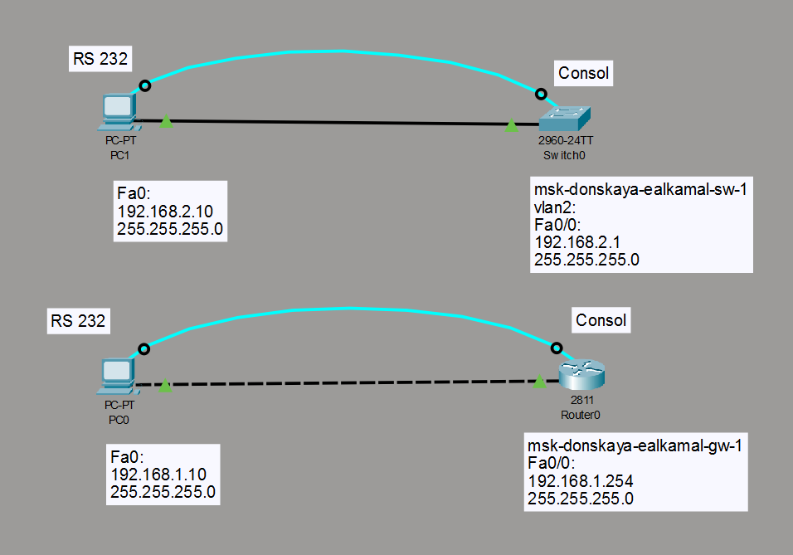
Рисунок 1: Топология сети с маршрутизатором, коммутатором и двумя ПК

2.2 Настройка маршрутизатора (msk-donskaya-ealkamal-gw-1)
На маршрутизаторе выполнен переход в режим привилегированной конфигурации, задано имя узла msk-donskaya-ealkamal-gw-1, настроен интерфейс FastEthernet0/0 с IP-адресом 192.168.1.254/24 и активирован командой no shutdown. Настроены линии VTY и консоли с паролем, включено шифрование паролей, создан локальный пользователь, задано доменное имя и сгенерированы RSA-ключи для SSH-доступа. Для линий VTY разрешён только протокол SSH (рис. 2).
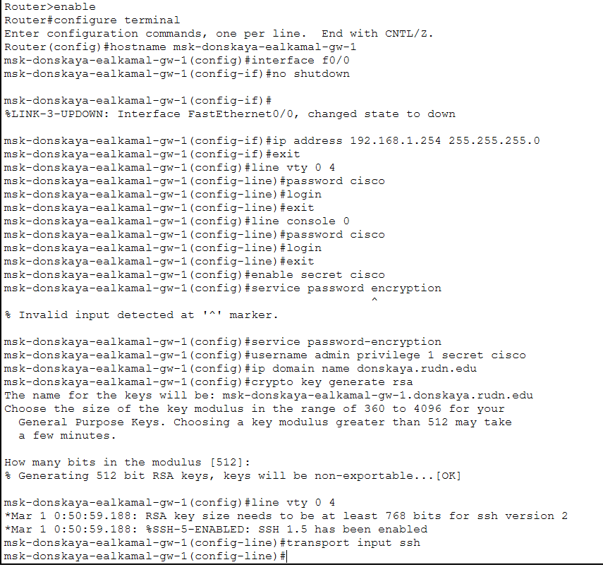
Рисунок 2: Настройка маршрутизатора и генерация RSA-ключей для SSH

2.3 Настройка коммутатора (msk-donskaya-ealkamal-sw-1)
На коммутаторе задано имя msk-donskaya-ealkamal-sw-1, настроен интерфейс VLAN2 с IP-адресом 192.168.2.1/24 и активирован. Порт FastEthernet0/1 переведён в режим access и назначен в VLAN 2 (рис. 3). Указан шлюз по умолчанию 192.168.2.254. Настроены линии VTY и консоли с паролями, включено шифрование паролей, создан локальный пользователь, задано доменное имя и сгенерированы RSA-ключи для организации SSH-доступа (рис. 4).
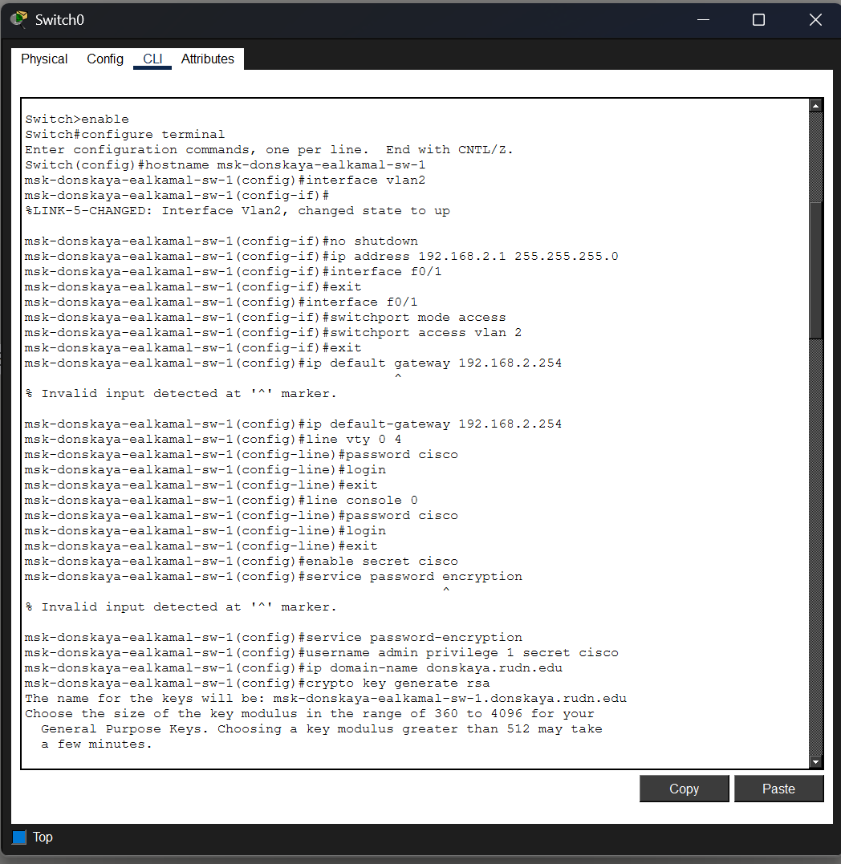
Рисунок 3: Настройка коммутатора, VLAN2 и параметров SSH

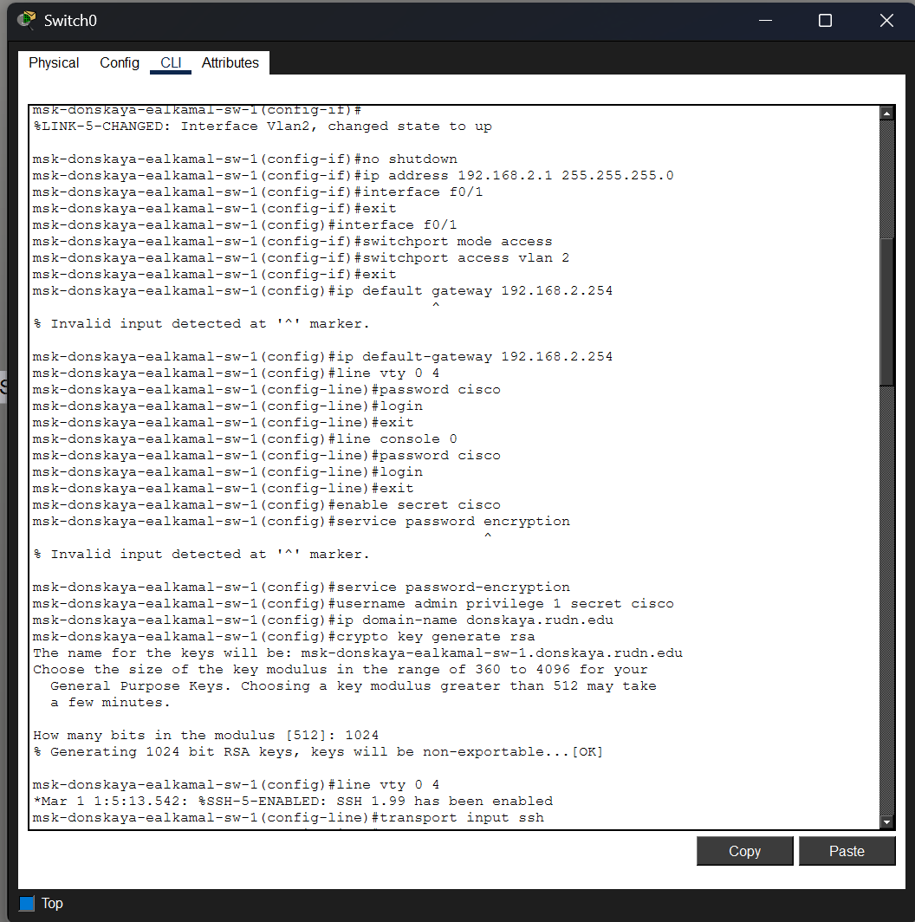
Рисунок 4: Настройка коммутатора, VLAN2 и параметров SSH

2.4 Настройка IPv4-параметров с PC0 на маршрутизатор
На PC0 в разделе Desktop выполнена проверка сетевых параметров интерфейса FastEthernet0. Заданы статические настройки: IP-адрес 192.168.1.10, маска 255.255.255.0, шлюз по умолчанию 192.168.1.254. Конфигурация соответствует параметрам интерфейса маршрутизатора (рис. 5).
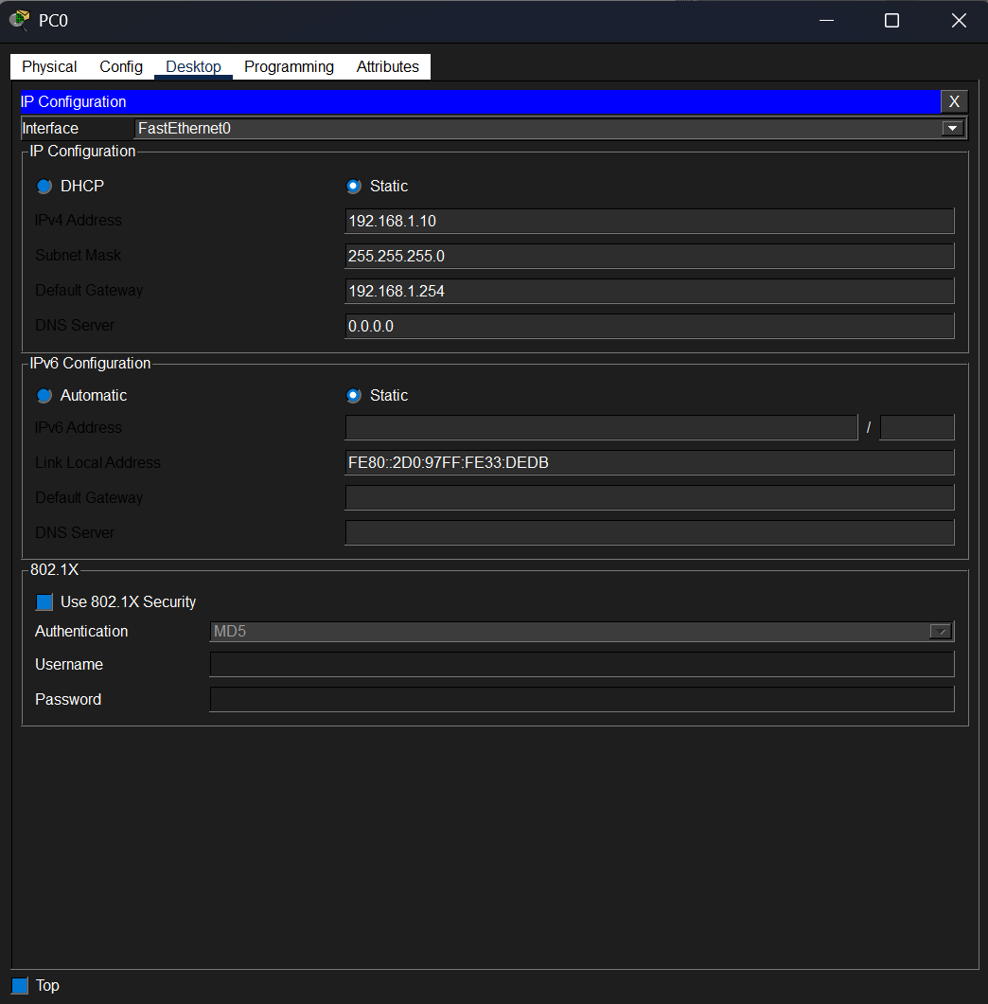
Рисунок 5: Настройка IPv4-параметров PC0 (FastEthernet0)

2.5 Проверка сети с PC0 на маршрутизатор
Для проверки связности выполнена команда ping 192.168.1.254 с PC0. Получены ответы от узла назначения без потерь пакетов (0% loss), что подтверждает корректную настройку IP-адресации и работоспособность канального и сетевого уровней между ПК и маршрутизатором (рис. 6).
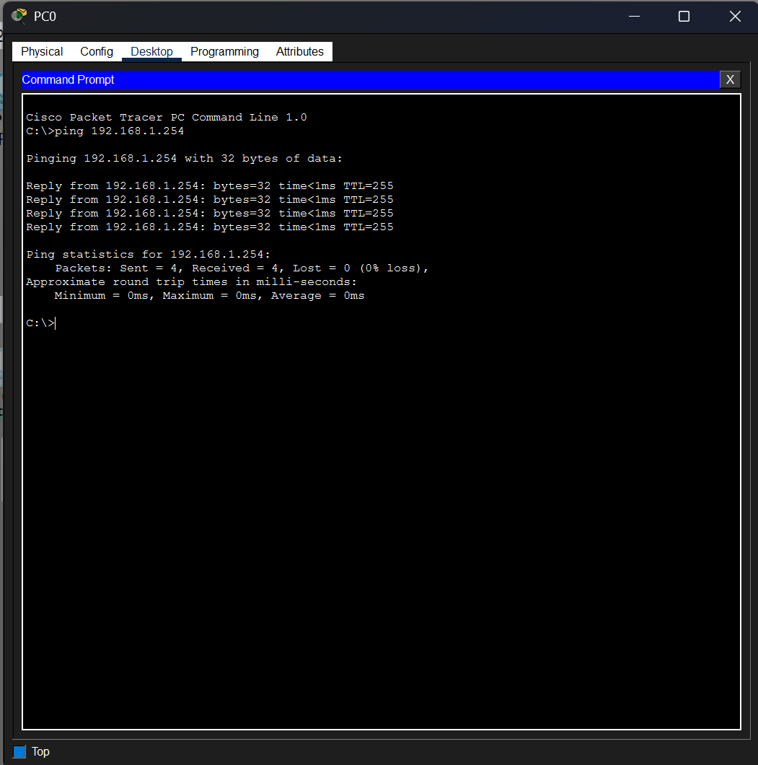
Рисунок 6: Результат выполнения команды ping с PC0 на маршрутизатор
Подключение к маршрутизатору по протоколу SSH выполнено с PC0 командой ssh -l admin 192.168.1.254. После ввода пароля предоставлен доступ к командной строке устройства msk-donskaya-ealkamal-gw-1>, что подтверждает корректную настройку доменного имени, RSA-ключей и параметров VTY-линий (рис. 7).
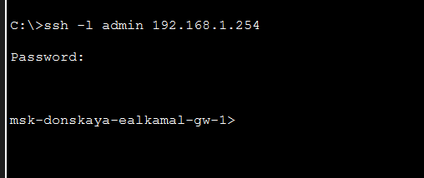
Рисунок 7: Подключение к маршрутизатору по протоколу SSH с PC0
Также выполнено подключение к маршрутизатору с использованием консольного кабеля через вкладку Terminal. После прохождения аутентификации получен доступ к CLI маршрутизатора. В журнале отображаются сообщения изменения состояния интерфейса FastEthernet0/0, что подтверждает активность физического соединения (рис. 8).
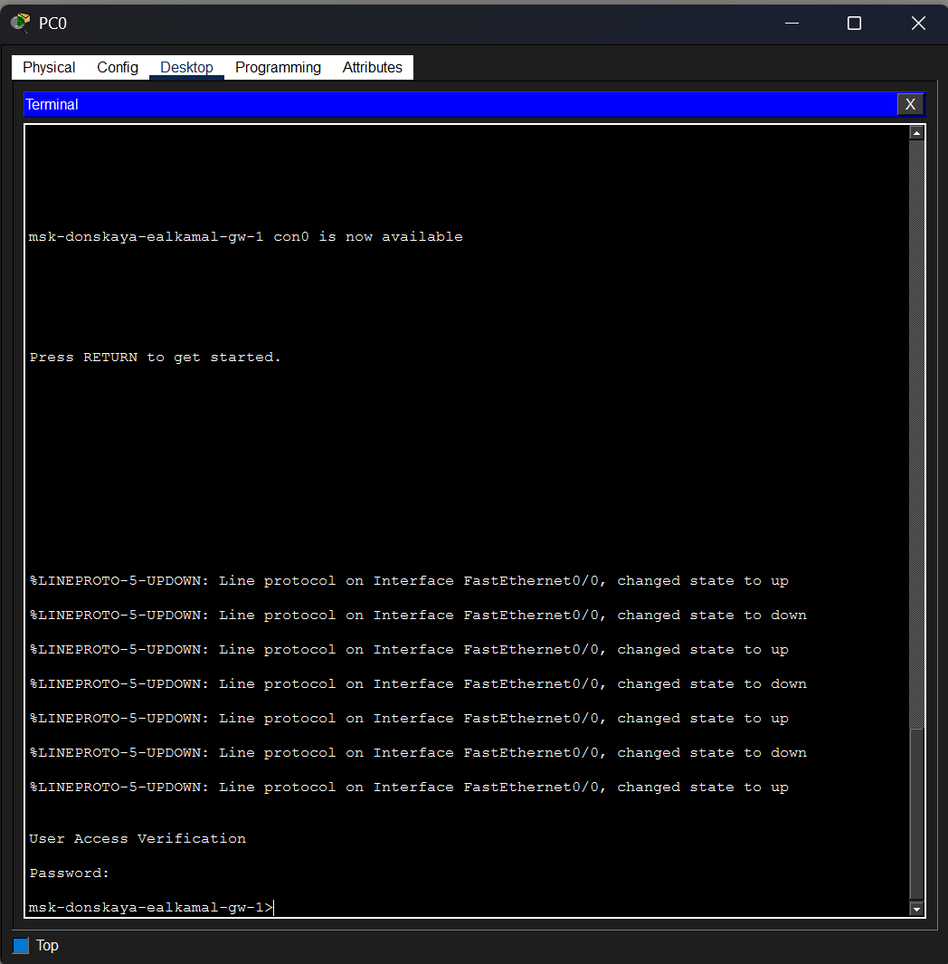
Рисунок 8: Консольное подключение к маршрутизатору через Terminal

2.6 Настройка IPv4-параметров с PC1 на коммутатор
На PC1 в разделе Desktop выполнена настройка интерфейса FastEthernet0. Заданы статические параметры IPv4: IP-адрес 192.168.2.10, маска 255.255.255.0. Узел находится в одной подсети с интерфейсом VLAN2 коммутатора (192.168.2.1/24) (рис. 9).
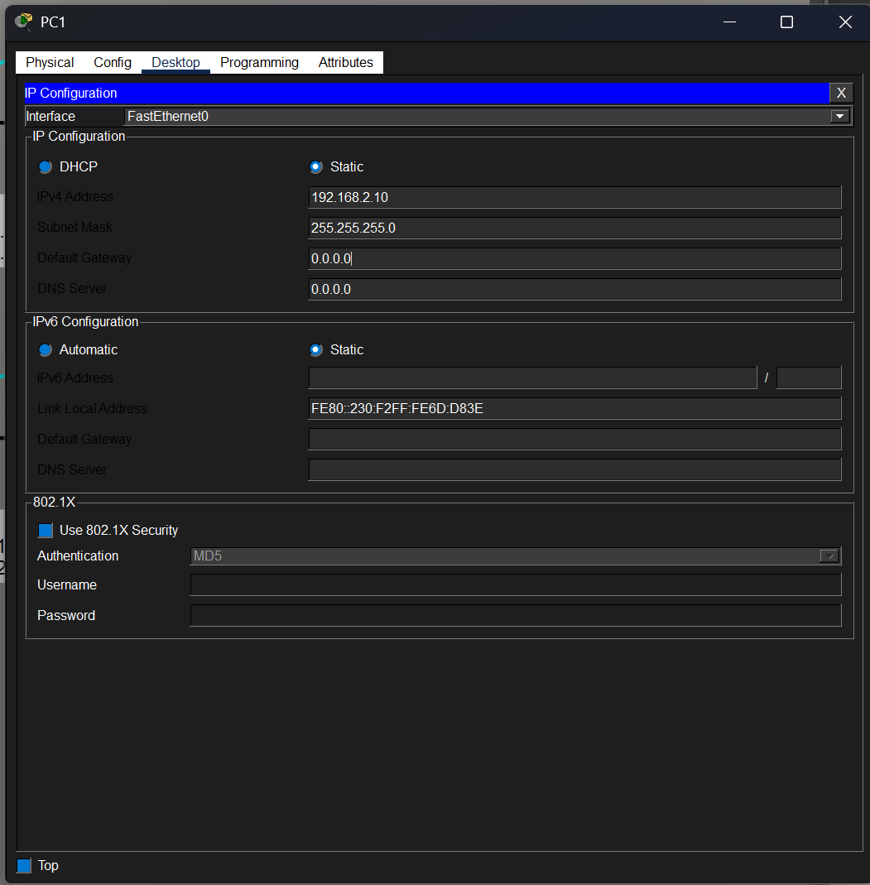
Рисунок 9: Настройка IPv4-параметров PC1 (FastEthernet0)

2.7 Проверка сети с PC1 на коммутатор
Проверка сетевой связности выполнена командой ping 192.168.2.1 с PC1. Получены ответы от узла назначения, зафиксирована передача 4 пакетов, из которых 3 получены (1 потерян при инициализации ARP), что подтверждает работоспособность соединения с интерфейсом VLAN2 коммутатора (рис. 10).
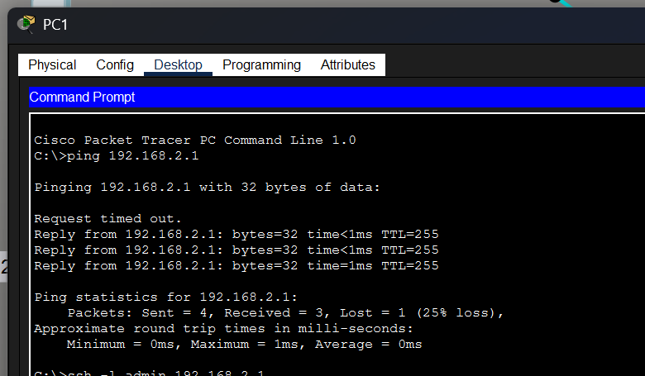
Рисунок 10: Результат выполнения команды ping с PC1 на коммутатор
Удалённое подключение к коммутатору выполнено по протоколу SSH командой ssh -l admin 192.168.2.1. После ввода пароля предоставлен доступ к CLI устройства msk-donskaya-ealkamal-sw-1>, что подтверждает корректную настройку доменного имени, RSA-ключей и линий VTY (рис. 11).
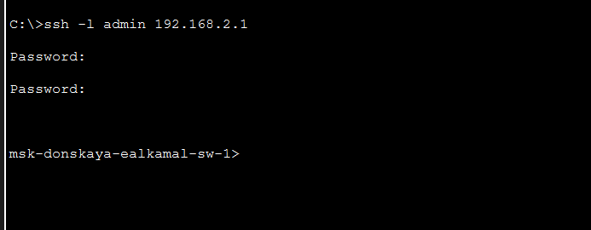
Рисунок 11: Подключение к коммутатору по протоколу SSH с PC1
Также выполнено подключение к коммутатору через консольный кабель с использованием вкладки Terminal. После прохождения процедуры аутентификации получен доступ к командной строке устройства. В журнале отображаются сообщения изменения состояния интерфейсов FastEthernet0/1 и VLAN2, что подтверждает активность соединения (рис. 12).
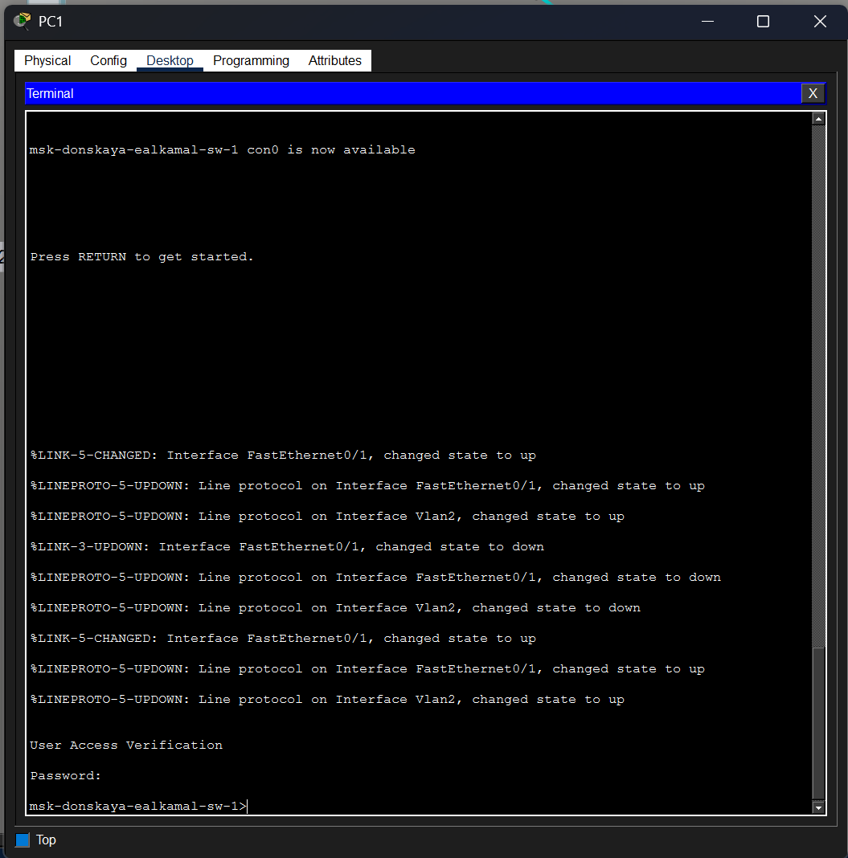
Рисунок 12: Консольное подключение к коммутатору через Terminal

3. Выводы
В ходе работы выполнено построение простой сетевой топологии в Cisco Packet Tracer с использованием маршрутизатора, коммутатора и двух конечных устройств. Произведена базовая настройка IP-адресации, интерфейсов и VLAN, а также параметров удалённого доступа.
Проверка связности с помощью команды ping подтвердила корректность сетевых настроек и работоспособность соединений в обеих подсетях. Подключение к маршрутизатору и коммутатору успешно выполнено через консольный интерфейс и по протоколу SSH, что подтверждает корректную настройку линий VTY, локальной аутентификации и криптографических ключей.
Таким образом, базовая конфигурация сетевых устройств и механизмов удалённого администрирования выполнена корректно, сетевое взаимодействие функционирует в соответствии с заданием.

4. Ответы на контрольные вопросы:
- Укажите возможные способы подключения к сетевому оборудованию.
  - Проводное подключение (Ethernet): наиболее распространенный метод подключения, который использует сетевой кабель (обычно категории Ethernet) для соединения компьютера, маршрутизатора, коммутатора или другого сетевого устройства.
  - Беспроводное подключение (Wi-Fi): используют радиоволновые соединения для передачи данных между устройствами. Wi-Fi обычно используется для подключения мобильных устройств, но также может использоваться для подключения компьютеров и другого сетевого оборудования.
- Каким типом сетевого кабеля следует подключать оконечное оборудование пользователя к маршрутизатору и почему?
  - Для подключения оконечного оборудования пользователя обычно используется кабель маршрутизатору к Ethernet. Существует несколько видов Ethernet-кабелей, но наиболее распространенным и рекомендуемым для этой цели является кабель категории 5e (Cat5e) или категории 6 (Cat6). Кабели Cat5e и Cat6 имеют несколько преимуществ, делающих их предпочтительными для подключения оконечного оборудования к маршрутизатору:
- Скорость и пропускная способность.
- Поддержка Gigabit Ethernet.
- Устойчивость к помехам.
- Будущая совместимость.
- Каким типом сетевого кабеля следует подключать оконечное оборудование пользователя к коммутатору и почему?
  - Для подключения оконечного оборудования пользователя к коммутатору также рекомендуется использовать кабель Ethernet. В зависимости от требований сети и возможностей коммутатора, можно использовать кабели различных категорий, но обычно предпочтительными являются кабели категории 5e (Cat5e) или категории 6 (Cat6) по тем же причинам, что и при подключении к маршрутизатору:
- Скорость и пропускная способность.
- Поддержка Gigabit Ethernet.
- Устойчивость к помехам.
- Будущая совместимость.
- Каким типом сетевого кабеля следует подключать коммутатор к коммутатору и почему?
  - Для подключения коммутатора к коммутатору также используются сетевые кабели Ethernet. Однако здесь обычно используются кабели определенной категории в зависимости от требований к сети и пропускной способности, а также от расстояния между коммутаторами. Наиболее распространенными кабелями для соединения коммутаторов являются кабели категории 5e (Cat5e), категории 6 (Cat6) и категории 6a (Cat6a).
Выбор кабеля зависит от нескольких факторов: * Пропускная способность и расстояние. * Будущие потребности. * Бюджет. * Совместимость с имеющейся инфраструктурой.
Таким образом, для подключения коммутатора к коммутатору наиболее подходящими кабелями являются Cat5e, Cat6 или Cat6a, в зависимости от требований к пропускной способности, расстоянию и бюджету.
- Укажите возможные способы настройки доступа к сетевому оборудованию по паролю.
- Пароли на уровне устройства.
- AAA (Authentication, Authorization, Accounting).
- SSH (Secure Shell) или Telnet: SSH и Telnet - это протоколы удаленного управления, которые позволяют администраторам подключаться к сетевому оборудованию через сеть и вводить команды для настройки и управления устройством. Часто они могут быть защищены паролем для обеспечения безопасного доступа.
- Web-based интерфейс управления.
- Локальные аккаунты.
- Протокол SNMP (Simple Network Management Protocol).
- Все эти методы позволяют администраторам обеспечить безопасный доступ к сетевому оборудованию по паролю, минимизируя риски несанкционированного доступа и обеспечивая конфиденциальность и целостность сетевых данных.
- Укажите возможные способы настройки удалённого доступа к сетевому оборудованию. Какой из способов предпочтительнее и почему?
- SSH (Secure Shell): SSH предоставляет защищенное соединение с удаленным сетевым оборудованием через шифрование данных. Этот метод обеспечивает безопасность и конфиденциальность при передаче команд и данных по сети.
- Telnet: Telnet также предоставляет удаленный доступ к сетевому оборудованию, но не обеспечивает защиту данных,так как информация передается в открытом виде. Использование Telnet не рекомендуется из-за небезопасности этого протокола.
- VPN (Virtual Private Network): VPN создает защищенное соединение через общую сеть, такую как интернет, что позволяет удаленным пользователям безопасно подключаться к сетевому оборудованию, как если бы они были внутри локальной сети.
- SSL VPN (Secure Socket Layer Virtual Private Network): SSL VPN предоставляет удаленным пользователям защищенный доступ к сетевому оборудованию через веб-браузер, используя SSL-шифрование для защиты данных.
- Модемный доступ: Многие сетевые устройства могут быть настроены для доступа через модемы, обеспечивая резервное подключение в случае проблем с основной сетью.
- Удаленное управление через веб-интерфейс: Некоторые удаленного предоставляют веб-интерфейс для управления, который позволяет администраторам настроить и управлять устройством через веб-браузер.
Предпочтительным методом для настройки удаленного доступа к сетевому оборудованию является использование SSH или VPN. Оба эти метода обеспечивают защищенноесоединение и шифрование данных, что обеспечивает конфиденциальность и безопасность при удаленном доступе. SSH особенно удобен для доступа к командной строке устройства, в то время как VPN Таким образом, использование SSH VPN является предпочтительным для обеспечения безопасного удаленного доступа к сетевому оборудованию.

